Compte Rendu :

Première étape on étudie le sujet en entier :

Le sujet qu’on nous a donnés, parle d’un laboratoire pharmaceutique qui cherche a géré ces différents véhicules.
Cette application nous demande de pouvoir supprimer , ajouter , modifier ou gérer les différentes interventions de leurs véhicules tous ces fonctionnalités sont protégées par un système de connexion qui différencie les administrateurs (qui pourront utilisés ces différentes fonctionnalités) et les employer (qui pourront seulement en utiliser certaines).
Pour cela nous avons utilisés une application windows form , on a commencé par créer l’interface graphique puis le MCD grâce à l’application Jmerise qui nous a permis ensuite de créer la base de donnée. Nous nous sommes ensuite focalisez sur le code source des cette appli.

Deuxième étape on établie un cas d’utilisation puis un uml :

Cas d’utilisation :

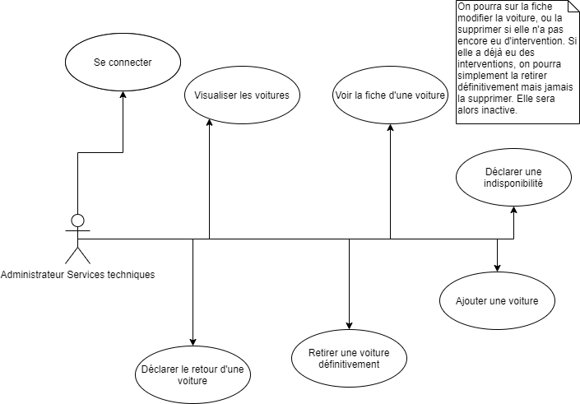
Uml :

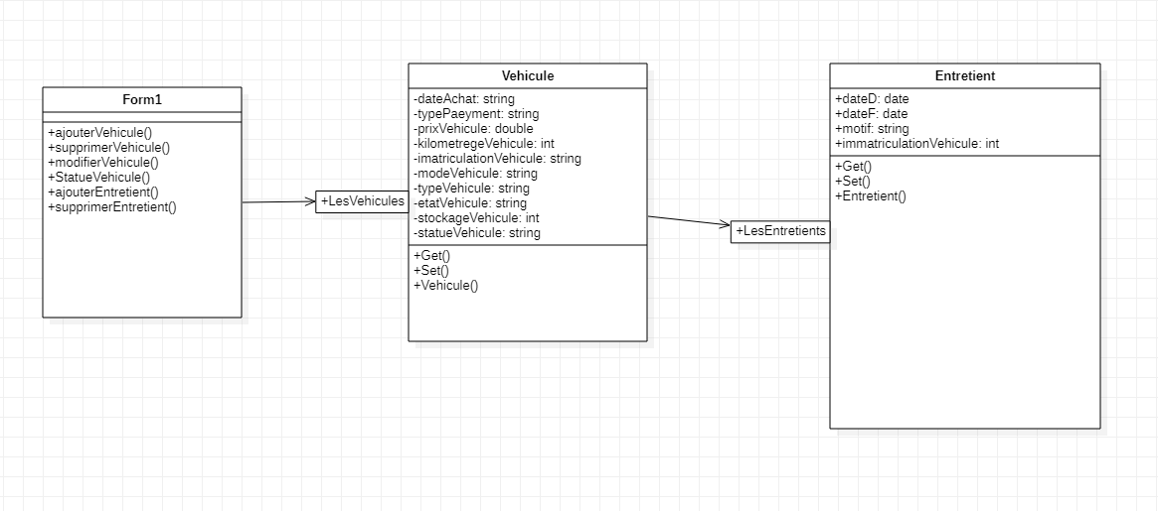
Troisième étapes :

La troisième étape a été la plus longue car on est rentré dans le vif du sujet.
On a pris chacune de ces fonctionnalités que l’on a codé étape par étape.
Après ces étapes faites nous avons connecter l’appli windows form à une base créée préalablement au par-avant.
Nous avons ensuite ajoutés le code nécessaire à l’interaction entre cette appli puis la base de donnée.
Une fois que tous cela a été fait notre application est devenue fonctionnelle.

Logiciel utilisée :

-Visual Studio
-Jmerise
-Libre Office
-Google Drive
-Trello
-Slack
-Discord
-Sites internet diverses (pour recherche d’informations)
-Wamp Server

Les difficultés :

Pour ajouter les véhicules dans la base de donnée on a créé une seule connexion pour deux requêtes différentes ce qui avaient pour cause de faire crash l’application windows form.

Répartition du travaille :

Yann :
-Bouton retiré véhicule + bouton modifié (sans base de donnée)
-Bouton ajoutée + retiré + modifié (avec base donnée)

Yanis :
-Structure de la base de donnée
-Diagramme cas d’utilisations
-Débute du code de connexion et du bouton ajouté (sans base de données)

En commun :
-Connexion avec la base de donnée
-Compte rendu du projet

Pour Conclure :

Pour ce projet , nous avons utiliser quasiment que des connaissance appris en classe.
Le projet nous à permis d’utiliser différents enseignement commun ce qui nous a montrer les vastes choses qu’on peut faire en réunissant tout ces différents enseignement commun.
Sa nous à aussi forcé a travailler en autonomie afin de pouvoir avancé sans l’aide du professeur.
Nous avons réussi a gérer toutes les fonctionnalités demander dans cette application windows form.

